Queue & Hi



**מדריך למשתמש**

גרסה 1.1

שמות הסטודנטים:

נדב נאור

תומר שובל

תוכן עניינים

תיאור המערכת 3

דגשים והנחות 5

סרגלי כלים 7

סרגל הרישום 7

סרגל הניווט 8

רישום למערכת 10

ניהול משתמשים 12

המסך הראשי 14

הוספת שאלה חדשה 16

צפייה בשאלה 18

השאלה 18

התשובות 19

מחיקת תוכן 19

מסך תשובה חדשה 22

מסכי החיפוש 23

אחרית דבר 24

# תיאור המערכת

המערכת תשמש סטודנטים הלומדים את הקורס "סדנה בתכנות מונחה עצמים" ותעזור להם בפיתוח הפרויקטים שלהם ובהכנת ההרצאה שלהם. היא תחליף התנהלות באמצעות הפורום, שכוללת בדרך כלל רק שאלות של סטודנטים מאותו סמסטר למרות שהשאלות חוזרות על עצמן מסמסטר לסמסטר.

המערכת מאפשרת ריכוזיות של הידע והבעיות בהן נתקלו סטודנטים בעבר, וגישה מהירה בעזרת מנגנון החיפוש של המערכת.

מלבד פיתוח המערכת, נדגים גם את השימוש בה בעזרת דוגמא של דיון בנושא טכנולוגי מסויים שנלמד בקורס.

מסמכי האפיון, הניתוח והעיצוב יתארו את אופן פעולת המערכת.

1. המערכת תשמש כפלטפורמה לקיום דיון לימודי בנושאי הקורס, בין הסטודנטים למרצים ובין הסטודנטים לעצמם.
2. משתמשי המערכת
   * סטודנט בקורס
   * מרצה בקורס
   * רכז הקורס
3. יכולות המערכת
   * ניהול המשתמשים במערכת (סטודנטים ומרצים)
   * חיבור מזוהה למערכת
   * בקרה על ההודעות במערכת (הסרת הודעות לא מקובלות, חסימת משתמשים שמתנהגים בצורה לא ראויה)
   * קבלת התראות על התייחסות המשתמשים האחרים לפוסטים שהעלה המשתמש
   * העברת משוב על הודעות (לחיוב או לשלילה בתוספת דירוג)
   * ניהול הרשאות
     1. רמות הרשאות שונות בין סטודנט מרצה ורכז
     2. רמות הרשאות שונות בין סטודנטים פעילים שקיבלו דירוג גבוה לבין סטודנטים חדשים ללא דירוג
   * תיוג הודעות לנושאים מסויימים
   * חיפוש מתקדם לפי טקסט חופשי ותגיות
   * חיפוש ממוקד בהודעות של המשתמש המחובר

מסמכי האפיון של המערכת מכילים פירוט רב ומדוייק יותר של דרישות ואפיון המערכת.

# דגשים והנחות

* המערכת תומכת ברמות הרשאה שונות למשתמשים שונים. שיוך ההרשאות למשתמש מבוצע בעת יצירת המשתמש החדש במערכת, ועשוי להשתנות לאחר מכן בהתאם לפעילות המשתמש.
* לכל קורס יש חשבון מרכז הוראה יחיד פעיל בכל רגע נתון.
* רק מרכז ההוראה יכול לסמן משתמשים כמרצים. כאשר רכז ההוראה והמרצים הם היחידים שיכולים להיכנס למסך ניהול המשתמשים.
* סטודנט במערכת לא יכול להיות גם מרצה או מרכז הוראה באותו קורס.
* מרכז הוראה יכול להיות גם מרצה באותו קורס.
* הגדרת מרצים תבוצע ע"י מרכז ההוראה בלבד.
* במסכי החיפוש כל עוד לא הוזן פרמטר לחיפוש מסויים, יוצגו ההודעות האחרונות שהתקבלו במערכת, כאילו בוצע חיפוש ללא הגבלה.
* המערכת מאפשרת למשתמשים להוסיף תוכן, ולמשתמשים ברמת הרשאה מתאימה למחוק תוכן (מרצה ורכז יכולים למחוק שאלות ותשובות שגויות או כאלו המכילות תוכן שאינו הולם)
* המערכת לא תאפשר עריכה של תוכן, גם כשמדובר בתוכן אותו הזין במקור המשתמש עצמו. עריכה כזו עשויה ליצור בלבול או תסכול בקרב משתמשים, למשל במצב בו משתמש עונה על שאלה ואחרי העלאת התשובה למערכת מגלה שהשאלה השתנתה וכעת תשובתו, עליה עמל רבות, אינה נכונה עוד.
* כל פקד או שדה איתו יש למשתמש יכולת אינטראקציה כלשהי (מעבר לקריאה בלבד) יכלול tooltip שיסביר את מהות הפקד או יכלול הערות לגבי התוכן אותו יש להזין בשדה.
* הפעולות האפשריות במערכת יוגבלו ע"פ הרשאות המשתמש. בחלק מהמקומות הפקדים לא יוצגו למשתמש ובחלק אחר נסיון להשתמש בפקד אליו המשתמש אינו מורשה יציג הודעה מתאימה.
* בכל תיאור של מסך בהמשך המדריך קטע מודגש בתיאור יוקדש להבדלים הקיימים במסך בהתאם לדרגת המשתמש הצופה בו (סטודנט ע"פ דירוג, מרצה ורכז).
* בכל מסכי המערכת בהם נדרש המשתמש להזין נתונים, נטישה של המסך ללא שמירה או הזנה, בין אם ע"י סגירת המערכת, סגירת המסך או מעבר למסך אחר בעזרת סרגל הניווט תגרום לאבדן הנתונים שהוזנו.

# סרגלי כלים

## סרגל הרישום

סרגל הכלים הראשי במערכת, אשר יופיע תמיד בראש המסך, כולל את פקדי הניווט העיקריים במערכת.

הסרגל יציג את שם המערכת, שם הקורס, ולאחר ביצוע login גם את שם המשתמש.



1 - סרגל הרישום

בצידו הימני של החלון יופיעו הפקדים Sign Up ו- Log In המשמשים להרשמה ראשונית למערכת או לביצוע Log In לאחר ההרשמה, וכן שורת החיפוש באמצעותה יוכל המשתמש לחפש במערכת.

 - כפתור ה-Sign Up מעלה את מסך הרישום, בו סטודנט/מרצה שטרם נרשמו למערכת יכולים להכניס את פרטיהם ולהירשם.

לאחר ביצוע הרשמה מוצלחת המערכת תבצע login בעבור המשתמש.

- כפתור ה-Login מעלה את מסך הכניסה למערכת בו המשתמש מזדהה מול המערכת ולאחר ביצוע זיהוי מוצלח יכול להשתמש בה.

לאחר ביצוע login מוצלח, הכפתורים log in ו- sign up יוחלפו בכפתור logout אשר יכיל את שם המשתמש (לדוגמא, בעבור משתמש Guy יופיע logout guy)

תיבת החיפוש – התיבה מאפשרת גישה לחיפוש הכללי. המשתמש יוכל להקליד בתיבה טקסט חופשי. לחיצה על מקש ה-Enter תפעיל חיפוש כללי במערכת ותציג את כל השאלות והתשובות המכילות את הטקסט שהוקלד (בנושא או בתוכן השאלה). כמו כן, ניתן להקליד תגית מסויימת וכך לקבל את כל השאלות שתוייגו בעזרתה.

המערכת הינה מערכת אוניבסיטאית סגורה, לכן אין יכולת הזנה למערכת ללא ביצוע Log in.

## סרגל הניווט

סרגל הניווט מאפשר למשתמש לדלג בין חלקי המערכת השונים. הסרגל מופיע בראש המסך, תחת סרגל הכלים בראשי, בכל מסכי המערכת.

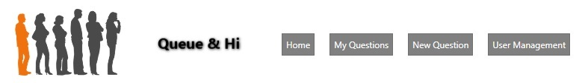

2 - סרגל הניווט

בסרגל ארבעה פקדים לניווט, המקלים על ההתמצאות במערכת.

 פקד "**מסך הבית**". לחיצה עליו תציג את מסך רשימת השאלות, המציג את השאלות האחרונות שנשאלו במערכת. תוכנו למעשה זהה לחיפוש ללא פרמטרים.

 פקד "**השאלות שלי**". לחיצה עליו תציג את מסך רשימת השאלות כאשר הוא מכיל רק שאלות שהמשתמש הנוכחי שאל. ע"י שימוש במסך זה המשתמש יכול לצפות בתשובות שהתקבלו לשאלות ששאל בעבר, ובמידה וקיימת תשובה שעונה לו על השאלה, לסמן אותה כתשובה שהתקבלה.

 פקד "**שאל שאלה חדשה**". לחיצה עליו תציג את מסך הזנת שאלה חדשה, בו יוכל המשתמש להזין את פרטי השאלה ולהעלותה למערכת.

 פקד "**ניהול משתמשים**". לחיצה עליו תציג את מסך ניהול המשתמשים, בו יוכלו המשתמשים המורשים לנהל את משתמשי המערכת. במסך זה רכז הקורס יכול לסמן את המשתמשים שהינם מרצים בקורס, למשל.

הרשאות: פקד ניהול המשתמשים יוצג רק למשתמשים המורשים להשתמש בו – מרצים ורכז הקורס.

כאמור, סרגל כלים זה מוצג בכל מסכי המערכת ומאפשר למשתמש לדלג אל חלקי המערכת השונים ללא צורך בחזרה למסך בית ראשי.

# רישום למערכת

כדי להשתמש במערכת, כל משתמש יצטרך לעבור במסך הרישום, להכניס את פרטיו ולסיים הליך רישום מוצלח.

בעת הרישום, המערכת מוודאה את נכונות פרטי הרישום, כי לא קיים משתמש קודם עם אותם מזהים, וכי הסיסמא שנבחרה עומדת בהגדרות חוקי הסיסמה במערכת.

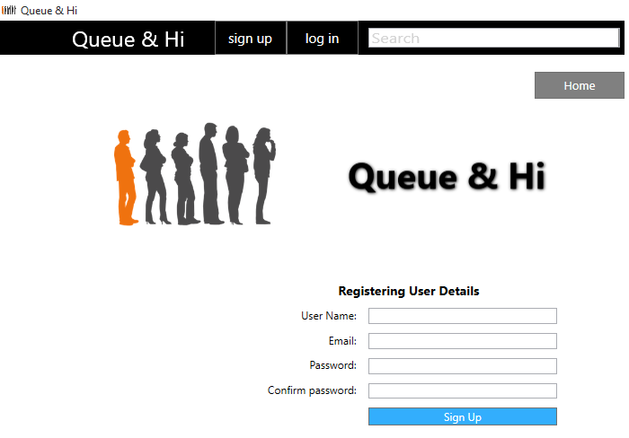

3- מסך הרישום למערכת

בעת הרישום על המשתמש להכניס את שם המשתמש שבחר, את כתובת המייל שלו, את הסיסמא אותה בחר, ולאשר את הסיסמא בשנית.

שם המשתמש במערכת הוא המזהה איתו יבצע המשתמש Log In בהמשך.

השם שיוצג לצופים במערכת (המוצג בסמוך לכל Post, שאלה או תשובה) יהיה שם המשתמש. כך תישמר פרטיותו של המשתמש וכתובת המייל הפרטית שלו לא תחשף למשתמשים אחרים.

כדי למנוע טעויות הקלדה, יש להכניס את הסיסמא פעמיים. שדה הסיסמא, כנהוג, מציג עיגולים (•) במקום את התווים המוקלדים, וזאת כדי למנוע צפייה בסיסמא בעת הקלדתה.

על הסיסמא לעמוד באילוצים שנקבעו ע"י מדיניות האבטחה של האוניברסיטה הפתוחה – על הסיסמא להכיל לפחות שמונה תווים ועליה להיות מורכבת ממספרים ואותיות.

סגירת החלון (לחיצה על כפתור ה-X) או ניווט למסך אחר במערכת ללא לחיצה על פקד Sign Up כמוה כביטול תהליך הרישום.

בגמר רישום יתקבל חיווי המעיד על הצלחת או כשלון הרישום. במידה והרישום הצליח, יבוצע Login אוטומטית עבור המשתמש והוא יכול להתחיל לעשות שימוש במערכת. שים לב כי בשלב זה מבחינת המערכת המשתמש החדש הינו סטודנט בקורס בעל דירוג נמוך. במידה והמשתמש החדש הינו מרצה, על רכז הקורס לסמנו ככזה במסך ניהול המשתמשים.

מסך זה אינו מבדיל בין משתמשים שונים. הוא נראה ומתנהג אותו הדבר גם עבור מרצים וגם עבור סטודנטים בקורס.

# ניהול משתמשים

מסך ניהול המשתמשים מאפשר לשנות את מאפייני המשתמשים.

רכז הקורס יכול לקבוע כי משתמשים במערכת הינם מרצים בקורס.

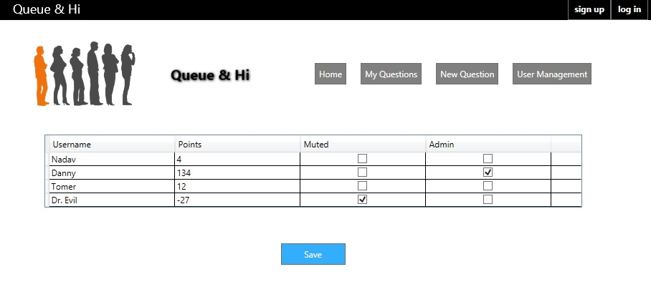רכז הקורס ומרצי הקורס יכולים לשנות סטטוס של סטודנט ל"מושתק". מצב "מושתק" הוא מצב בו הסטודנט יכול לצפות בתכני המערכת, אך אינו יכול להזין תכנים חדשים. לא שאלות ולא תשובות לשאלות של סטודנטים אחרים.

4 - מסך ניהול המשתמשים

הפקדים הזמינים לשימוש במסך זה הינם פקדי ה-Checkbox ברשומות המשתמשים.

סימון התיבה בעמודת Muted ישנה את סטטוס המשתמש ל"מושתק".

סימון התיבה בעמודת Admin ישנה את סטטוס המשתמש ל"מרצה".

שים לב כי בגמר השינויים עליך ללחוץ על פקד "Save" כדי לשמור את השינויים ולהחיל אותם במערכת.

**הרשאות**: עמודת Admin תהיה לקריאה בלבד עבור משתמשים בדרגת "מרצה" ופתוחה לעריכה עבור משתמשים בדרגת "רכז קורס".

משתמש לא יכול לשנות את הרשאותיו הוא, כדי למנוע מצב בו מנהל במערכת מסיר את הראשות הניהול מחשבונו. במצב כזה הגדרות המשתמש ישארו כפי שהיו.

# המסך הראשי

המסך הראשי יכיל את רשימת השאלות האחרונות שנשאלו במערכת, באופן זהה למצב בו יבוצע חיפוש ללא פרמטרים.

רשימת השאלות המוצגת מכילה את נושא השאלה ומספר פרמטרים נוספים אשר יעזרו למשתמש לבחור באילו שאלות ברצונו לצפות

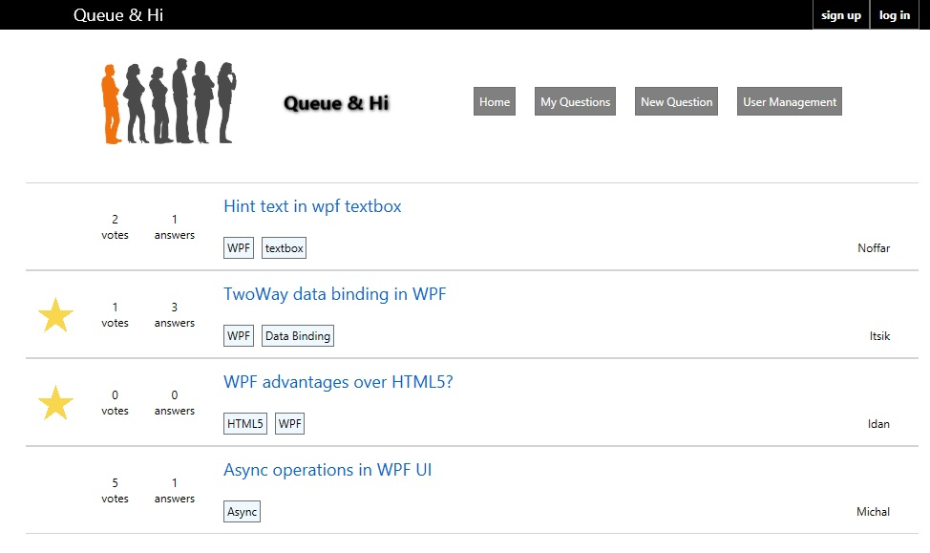5 - המסך הראשי

השאלות מוצגות לפי תאריך העלאתן למערכת, השאלה החדשה ביותר בראש הרשימה.

במרכז השורה יופיע נושא השאלה ותחתיו התגיות שקושרו לשאלה.

באופן זה יוכל המשתמש לעבור במהירות על רשימת השאלות ולבחור שאלות שמעניינות אותו, או כי נתקל בבעיה דומה, או כי הוא חושב שיוכל לענות.

מצד ימין מופיע שמו של המשתמש ששאל את השאלה. המערכת מכבדת את פרטיותם של המשתמשים, וזהו הנתון המזהה היחיד של המשתמש שיוצג למשתמשים אחרים.

מצד שמאל מופיעים מספר נתונים על השאלה.

Votes – הדירוג שניתן לשאלה ע"י משתמשים אחרים. שאלה עם דירוג גבוה יותר היא שאלה שמשתמשים רבים יותר חשבו שהיא כתובה טוב או עוסקת בנושא רלוונטי הנוגע למירב הסטודנטים.

Answers – מספר התשובות שהוזנו לשאלה.

כוכב – שאלה המסומנת בכוכב היא שאלה שמשתמשי המערכת בחרו לסמנה כמומלצת. המטרה היא לסמן שאלות שנרצה להדגיש בפני המשתמשים האחרים. שאלות חשובות להתקדמות הלמידה, שעוררו דיון חיובי או כוללות תשובות טובות בדר"כ יסומנו כמומלצות.

**הרשאות**: למעט התנהגות סרגל הניווט (ראה פירוט בסעיף הקודם) במסך זה אין שינוי התנהגות מבוסס הרשאות.

לחיצה על נושא השאלה תעבור לחלון הצגת השאלה והתשובות שנכתבו עבורה. במסך זה יוכל המשתמש לדרג את השאלה, את התשובות, או לכתוב תשובות חדשות.

לחיצה על תגית תבצע חיפוש במערכת עבור כל השאלות הכוללות תגית זו. כך יכול המשתמש לצפות במרוכז בשאלות בנושא מסויים.

# הוספת שאלה חדשה

במסך "שאל שאלה חדשה" יכול המשתמש להזין את פרטי השאלה עליה הוא מבקש לקבל תשובות.

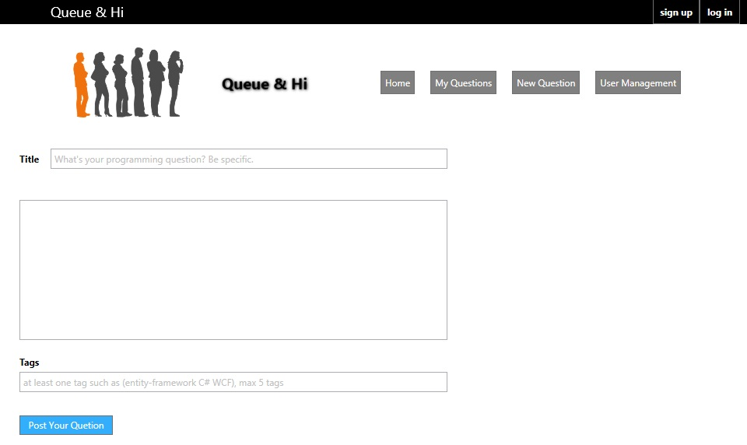על המשתמש להזין נושא קצר, את השאלה עצמה, ותגיות רלוונטיות לשאלה.

6 – שאלה חדשה

**Title – נושא השאלה**

על הנושא להיות ענייני וקצר. ברשימת השאלות במסך הראשי ובתוצאות החיפוש מוצג רק הנושא. נושא שלא יהיה ברור או לא יסביר את מהות השאלה, לא ימשוך משתמשים להיכנס לצפות בשאלה ולענות עליה.

**השאלה**

על המשתמש להזין את כל הפרטים הרלוונטיים שיכולים לעזור למשתמשים האחרים לענות לו. יש להימנע משאלות כלליות ורחבות מדי "איך כותבים ב-WPF", ורצוי להכניס קטעי קוד ספציפיים או הודעות שגיאה מדוייקות.

**Tags – תגיות**

מטרת התגיות היא לסמן בבירור את הקטגוריות אליהן משתייכת השאלה. שאלות שייתויגו נכון יעלו בתוצאות חיפוש ויקבלו מענה מהר יותר משאלות לא מתוייגות או כאלו שיתוייגו לא נכון.

על המשתמש להזין לפחות תגית אחת, אך לא יותר מחמש תגיות.

פקד "**Post Your Question**". לחץ על פקד זה בגמר הזנת השאלה. שים לב כי לא ניתן למחוק או לערוך את השאלה לאחר הלחיצה על פקד זה.

באופן כללי, מומלץ להקפיד על שאלת שאלות ענייניות, המפרטות את הבעיה עבורה מחפשים פתרון תוך הצגת כל הנתונים הרלוונטיים להבנת השאלה או שחזור התופעה אם צריך.

שאלות "טובות" יקבלו דירוג גבוה, יסומנו כמומלצות, ויגרמו להעלאת הדירוג של המשתמש במערכת.

**הרשאות**: למעט שינויים בסרגל הניווט אין שינוי התנהגות מבוסס הרשאות במסך זה.

# צפייה בשאלה

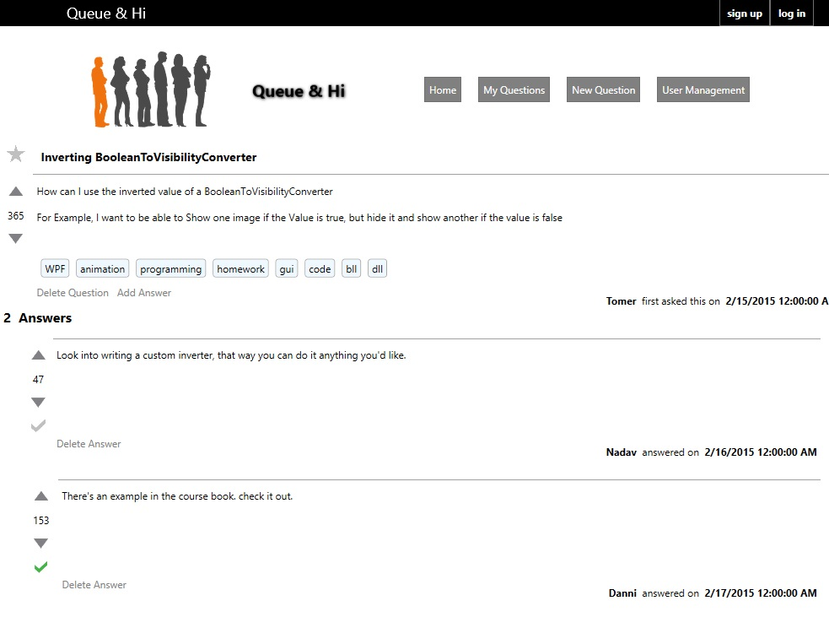מסך הצפייה בשאלה הוא המסך העמוס ביותר במערכת. המסך מציג את כל פרטי השאלה, ואת כל התשובות שניתנו לשאלה עד כה.

6 - מסך צפייה בשאלה

## השאלה

בראש העמוד, תחת סרגלי הכלים, תוצג השאלה.   
רכיב הצגת שאלה כולל את כותרת השאלה, תגיות השאלה ותוכן השאלה.

מתחת לשאלה בצד ימין יופיעו פרטי מחבר השאלה וזמן העלאת ה-post.

מתחת לשאלה בצד שמאל יופיעו הפקדים הרלוונטיים לשאלה – פקד "**מחק שאלה**" ופקד "**הוסף תשובה**". כדי לא ליצור עומס רב מדי במערכת, פקדים אלו הינם קישורים ולא כפתורים.

משמאל לשאלה יופיע דרוג השאלה הנוכחי בין הפקדים המאפשרים להעלותו או להורידו, כאשר מעליהם יופיע פקד בצורת כוכב. צבע הפקד אפור כאשר השאלה לא סומנה כמומלצת וצהוב לאחר שסומנה כמומלצת.

משתמש יכול להשפיע על דרוג השאלה לכל היותר בנק' אחת. הוא יכול להעלות את דרוג השאלה בנקודה או להוריד את דרוג השאלה בנקודה.

ראה הסבר בסעיף הרשאות למטה לגבי זמינות הפקדים למשתמשים השונים.

## התשובות

מעל לתשובות יופיע מונה התשובות – כמה תשובות קיימות עבור שאלה זו.

תחת תוכן התשובה, מימין, יופיעו פרטי מחבר התשובה.

מתחת לתוכן התשובה בצד שמאל יופיע פקד "**מחק תשובה**"

משמאל לתשובה יופיע דרוג התשובה הנוכחי בין הפקדים המאפשרים להעלותו או להורידו, כאשר מתחת להם יופיע פקד בצורת סימן "ווי" המאפשר לסמן את התשובה כתשובה שהתקבלה.

אם הפקד בצבע אפור – התשובה לא סומנה. אם ירוק – התשובה סומנה כתשובה שהתקבלה.

שים לב כי עבור שאלה אחת לכל היותר תשובה אחת תסומן כתשובה שהתקבלה (סימון תשובה אחרת כנכונה, יסיר את הסימון מהתשובה שסומנה כנכונה קודם לכן).

## מחיקת תוכן

מחיקת תשובות – ניתן למחוק כל תשובה, גם אם קיימת רק תשובה אחת. המחיקה, המבוצעת ע"י המרצים בקורס, תבוצע כאשר התשובה שגויה או מכילה תוכן בלתי הולם. עדיף שאלה בלי תשובה מאשר שאלה עם תשובה לא נכונה.

מחיקת שאלות – מחיקת שאלה תמחק גם את התשובות שהוזנו עבורה.

דרוג משתמשים – ככל ששאלות ותשובות שמשתמש כותב יקבלו דירוג חיובי יותר, כך יושפע דירוג המשתמש. דרך נוספת להשפיע על דירוג המשתמש היא לסמן שאלות ששאל כמומלצות, או תשובות שענה כנכונות. קיים אם כן תמריץ בנוי במערכת – ככל שתהיה פעיל יותר במערכת, בצורה חיובית, כך תזכה להרשאות נרחבות יותר.

זכור, משתמש בעל דרוג גבוה יותר, הוא משתמש שזכה למשוב חיובי מספר רב יותר של פעמים, ולכן סביר שתשובות שכותב משתמש כזה יהיו נכונות ומועילות יותר מתשובות של משתמשים בדרוג נמוך יותר.

שים לב כי העלאת שאלות או תשובות בלתי הולמות תוביל במקרה הטוב למחיקתן ע"י צוות הקורס, ובמקרה הרע לחסימת יכולת העלאת תוכן למערכת.

במידה וגישתך למערכת נחסמה, אנא פנה לצוות הקורס.

מחיקת שאלה/תשובה תמחוק גם את הדירוגים שניתנו בעבורן, ותתקן את דירוג המשתמשים בהתאם. לדוגמא, משתמש ששאל שאלה, קיבל בעבורה שני דירוגים לחיוב, ודירוגו עלה בשתי נקודות יאבד שתי נקודות אלו במידה ומרצה בקורס יבחר למחוק את השאלה.

**הרשאות**:

כל הפקדים הזמינים במסך זה מוצגים ומאופשרים עבור משתמשים בדרגת מרצה או רכז.

עבור משתמשים בדרגת סטונדט יוסתרו הפקדים המאפשרים למחוק שאלה או תשובה.

בנוסף, התנהגות פקדי הדירוג מושפעת מדירוג המשתמשים.

סימון תשובה כתשובה נכונה – פקד זה זמין רק עבור שואל השאלה המקורי וצוות הקורס (מרצים/רכז).

משתמש בדרוג נמוך מ-10

* יכול לדרג שאלות ותשובות לחיוב בלבד.
* לא יכול לסמן שאלה כמומלצת.

משתמש בדירוג בין 10 ל-20

* יכול לדרג שאלות ותשובות לשלילה.

משתמש בדירוג מעל 20

* יכול לסמן שאלה כמומלצת.

# מסך תשובה חדשה

לחיצה על "הוסף תשובה" במסך הצפייה בשאלה תציג למשתמש את מסך הזנת התשובה.

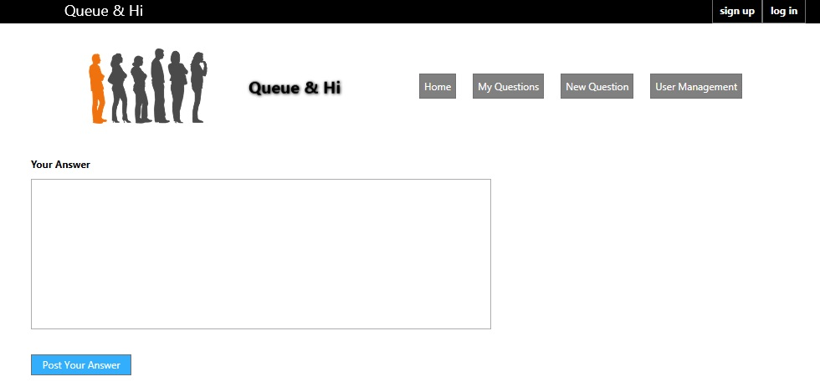מסך זה הינו מסך פשוט הכולל, מעבר לסרגלי הכלים הכלולים בכל המסכים, אזור טקסט להזנת התשובה ופקד "שמור" להעלאת התשובה למערכת.

7 - מסך תשובה חדשה

על התשובה להיות מנוסחת היטב, עניינית וממוקדת. ככל שהתשובה תהיה טובה יותר, כך היא תזכה לדרוג גבוה יותר ע"י המשתמשים האחרים במערכת ואולי אף תסומן כתשובה נכונה ע"י המשתמש ששאל את השאלה או ע"י סגל הקורס.

שים לב, תשובות שיקבלו דירוג חיובי משפיעות על דרוג המשתמש שלך ודרוג המשתמש שלך משפיע על הרשאותיך במערכת.

פקד "**Post Your Answer**". לחץ על פקד זה בגמר הזנת התשובה. שים לב כי לא ניתן למחוק או לערוך את התשובה לאחר הלחיצה על פקד זה.  
לאחר שמירת התשובה בהצלחה, יוחזר המשתמש למסך הצפייה בשאלה עבורה הגיש תשובה.

**הרשאות**: למעט שינויים בסרגל הניווט אין שינוי התנהגות מבוסס הרשאות במסך זה.

# מסכי החיפוש

אחת הדרכים לחיפוש במערכת היא בעזרת סרגל הכלים הראשי (ראה פרק סרגלי כלים). בשדה החיפוש מוזן טקסט חופשי, והמערכת מציגה את כל השאלות שתוכן השאלה, תגיות השאלה, או התשובות שהוזנו לשאלה מכילות אותו.

החיפוש מבוצע ע"י איתור התכנים המכילים את כל המילים שהוזנו בשדה החיפוש (יחס "וגם").

התוצאות ממויינות בסדר יורד על פי התאריך

הדרכים האחרות לחיפוש מבוצעות באצמעות הקלקה על פקדים שונים, וללא הזנת קלט מהמשתמש.

בכל סוגי החיפושים תוצאות החיפוש מוצגות באותו המסך – המסך הראשי. החיפוש מהווה פילטר לתוכן המוצג במסך זה.

**שיטת חיפוש ראשון** – חיפוש טקסט חופשי המתואר בתחילת פרק זה.

**שיטת חיפוש שני** – ברירת המחדל, ולמעשה חיפוש ללא פרמטרים – מציג את השאלות האחרונות שנשאלו במערכת, בסדר יורד, לפי תאריך. כדי לחזור על חיפוש זה יש להשתמש בפקד "Home".

**שיטת חיפוש שלישי** – שימוש בפקד "השאלות שלי" המציג את כל השאלות שהמשתמש הנוכחי העלה, ואשר עבורן טרם סומנה תשובה כתשובה שהתקבלה.   
מטרת חיפוש זה היא להקל על המשתמש למצוא את השאלות שהעלה, לצפות בתשובות שהתקבלו עבורן, ולסמן אחת מהן כתשובה שהתקבלה.

**שיטת חיפוש רביעי** – לחיצה על תגית תוביל להצגת כל השאלות שעליהן הוצמדה התגית הנבחרת.

**הרשאות**: כאמור, למעט שינויים בהתנהגות סרגלי הכלים, אין שינויי התנהגות מבוססי הראשות במסך זה.

# אחרית דבר

מערכת Queue And Hi נועדה לאפשר לך המשתמש להפנות שאלות הקשורות לנושאי הקורס לחבריך לספסל הלימודים ולסגל הקורס.

ממשק המשתמש של המערכת יקל עליך לאתר שאלות דומות לשאלותיך ולצפות בתשובות שהועלו עבורן ויעזור לך לעבור את הקורס בהצלחה.

דירוג השאלות, התשובות, סימון השאלות המועדפות וציון התשובות שהתקבלו מאפשר להבדיל בין תשובות "טובות" הנותנות מענה נכון, מקיף או מדוייק לשאלותיך לבין תשובות פחות טובות.

דירוג זה, ככל שיתקבל עבור שאלות ותשובות שתעלה אתה למערכת, ישפיע על ציון המשתמש שלך, ויפתח בפניך אפשרויות נוספות לדרוג במערכת.

מנגנון זה נועד להבטיח כי משתמשים התורמים לתוכן המערכת בצורה חיובית יוכלו להשפיע יותר על דירוג התכנים, וכך ליצור מערכת המכילה תכנים אמינים יותר, אשר תייצר סביבת עבודה תורמת שתעזור לך בקורס.

אנא הקפד לעשות שימוש מושכל במערכת.

בהצלחה.